如何与青春期孩子进行有效的家庭互动
——江宁学校“润心教育之智慧家长坊”
6月3日晚18:30-20:00，中科院心理研究所婚姻与家庭治疗师、同济大学心理咨询中心咨询师范忠凤老师来莅临江宁学校开展“如何与青春期孩子进行有效的家庭互动”专题家长心理讲座及互动活动。五到八年级近七十余位家长积极报名参会。
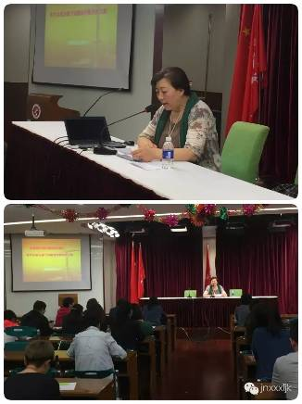
范老师首先为家长们介绍了青春期的发展规律，并举例说明了孩子处于青春期的行为表现特点与青春期家庭的常见互动烦恼。在此基础上，范老师讲解了真诚、平等、耐心等青春期孩子家庭的互动重点，强调让孩子在成人的眼睛里看到自己，彼此尊重、相互欣赏。同时范老师还通过案例分析带领家长们体验练习解决亲子互动中的矛盾冲突，学习天气报告式的表达方法。最后，范老师深刻剖析了作为青春期孩子家长的自我修为，可以通过增加自我认识、自我认知与情绪的调适、自我关爱等途径做孩子的护航者和引路人。
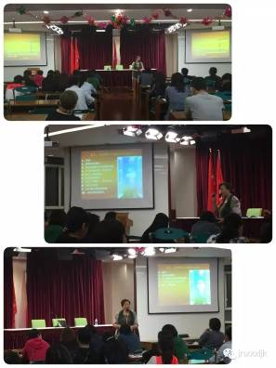
讲座中范老师不断与家长们相互交流、热烈讨论，主题内容引起了家长们的强烈共鸣，互动提问环节近一半家长提交了自己在与青春期孩子互动过程中的具体问题，范老师都一一给予了解答与指导（文末附部分问题与解答）。家长们对范老师讲座内容的专业型与实用性给予了高度评价，在互动提问的交流分享中也收获颇丰，同时也提出了“学习习惯强化”、“时间管理”、“情绪管理”等系列感兴趣的主题，学校也会在【润心教育——智慧家长坊】的后续活动中安排开展。
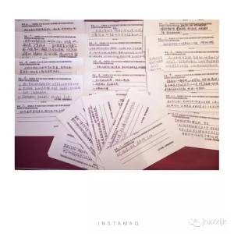
家长提问环节：
家长问题1：孩子总是沉溺在手机游戏中如何进行沟通？
范老师解答：青春期的孩子总是在通过各种方式“刷”自己的存在感，而不断改良的电脑手机游戏恰好满足了孩子这方面的需求。孩子需要被认可，可以允许他（她）短期沉浸在游戏中，但要加强在平日里对孩子的欣赏和肯定，让孩子体会到家长对他（她）们的在乎和爱，在家长眼中获取自己的价值感。

家长问题2：当与孩子发生正面冲突时，家长如何控制气愤、扭转对立关系？
范老师解答：想要与青春期的孩子在冲突中控制气愤非常之艰难，可以参考的一种选择是直截了当的告诉孩子“我很气愤，我想安静一下”，等自己的情绪调整好之后再找孩子沟通，这种沟通不是教化，而是清晰表达自己的期待，再就具体问题具体分析、共同商讨。

家长问题3：孩子做作业或完成其他任务总是拖拉、无时间观念怎么办？
范老师解答：不同的孩子做事风格不一样，有的快有的慢，要因人而异。家长首先明确自己对于做一件事是否拖拉的界定，包括时间长短和具体安排，再与孩子一同协商做每件事的时间安排，注意以平等的态度与孩子进行沟通，居高临下的训斥反而会引起孩子内心的抵抗。

家长问题4：孩子总犯同样的错误、再三强调也无用怎么办？
范老师解答：与孩子探讨这一行为的利弊，分析后果。长期的责备与训斥会引起青春期孩子的逆反。

家长问题5：如何应对孩子对青春期自己身体上的变化比较害羞，不能自然的接受？
范老师解答：可以带孩子一同查阅青春期生理发育的相关资料，告知相关科学知识，女孩由母亲进行沟通较为合适，男孩则由父亲来帮忙解释疏导，以释放孩子的压力与恐惧感，家长可通过查阅资料引导孩子正常看待青春期的身体变化。

家长问题6：孩子做作业的时候总戴着耳机，其他很多时候也是，应该如何进行劝说？
范老师解答：家长直接表达自己的期待，将清晰的期望行为告诉孩子，如“进家门就能不带戴耳机”等，平等地与孩子商量具体的行为准则与缘由利弊。

家长问题7：孩子进入初二后学习态度没有以前积极，也不愿意补课了，如何促进其改变？
范老师解答：不要强求迅速转变孩子的某一想法或行为，可以通过捕捉强化优点和进步逐渐促进孩子的改善，不要将他（她）与其他孩子进行比较，只强调过去和现在的对比，让孩子看到自己成长过程中的进步点和闪光点。平等真诚地与孩子沟通，清晰表达自己的期待。

家长问题8：与孩子发生对立冲突后进行冷处理，但孩子并不低头，对家长不理不睬怎么办？
范老师解答：在坚持底线原则的基础上，允许孩子表达自己的观点，接纳孩子不同的意见，明确自己对“冷处理”背后的目的，先调适好自己的情绪，等平静下来再与孩子沟通协商。切勿固着在自己处理问题的行为模式中，忽略了孩子的感受。

家长问题9：孩子有许多不良学习习惯，如何督促其改变？
范老师解答：跟孩子一起分析这些学习习惯的不良后果，学会承担后果带来的负面影响。与孩子一同探讨如何应对，多提问题让孩子去思考去决定，不要将自己的意愿强加在孩子身上，多问孩子的计划与想法，以及这样做可能的结果，培养孩子做决定并负责任的态度。

